## 3.2 Pengumpulan kebutuhan

Tujuan dari analisis ini adalah untuk memahami dan mempelajari alat, bahan dan *software* yang dibutuhkan dalam membangun mesin mini CNC plotter. Analisa kebutuhan yang digunakan mesin mini CNC plotter adalah sebagai berikut:

1. Laptop

Satu unit laptop yang digunakan untuk memasukkan program ke dalam Arduino, mendesain komponen 3D untuk mesin mini CNC plotter menggunakan *software* Blender, mendesain pola gambar menggunakan *software* Photoshopdan menjalankan *Software* Benbox untuk mesin mini CNC plotter. Spesifikasi laptop yang digunakan penulis dalam penelitian ini dapat dilihat pada Tabel 3.1.

**Tabel 3.1 Spesifikasi laptop**

|  |  |
| --- | --- |
| **Spesifikasi** | **Keterengan** |
| Prosessor | AMD Ryzen 3 3200U |
| *Clock speed* | 2.6 – 3.5 GHz (2 *Cores* 4 *Threads*) |
| RAM | 2x4 Gb |
| IGPU | AMD Radeon Vega 3 (1.20 GHz) |
| SSD | 128 Gb |
| Sistem operasi | Windows 10 64 bit |

1. Arduino

Satu unit Arduino Uno R3 yang digunakan sebagai unit pengendali mesin mini CNC plotter. Arduino Uno R3 yang digunakan memiliki *interface* USB tipe B, USB tipe ini sama dengan USB yang umum digunakan pada mesin *printer*. Pada Gambar 3.2 dapat dilihat jenis Arduino Uno R3 yang digunakan penulis dengan spesifikasi yang dapat dilihat pada Tabel 3.2 dan Tabel 4.3.

Gambar 3.2 Arduino Uno R3

**Tabel 3.2 Spesifikasi Arduino Uno R3**

|  |  |
| --- | --- |
| **Spesifikasi** | **Keterangan** |
| *Microcontroller* | *ATmega328P* |
| *Serial to USB Converter* | *CH340* |
| *Operating Voltage* | *5V* |
| *Input Voltage* | *7-12V* |
| *Digital I/O Pins* | *14* |
| *PWM I/O Pins (Shared with Digital I/O)* | *6* |
| *Analog Input Pins* | *6* |

**Tabel 3. 3 Spesifikasi Arduino Uno R3**

|  |  |
| --- | --- |
| **Spesifikasi** | **Keterangan** |
| *DC Current per I/O Pin* | *20mA* |
| *DC Current from 3.3V Pin* | *50mA* |
| *Flash Memory* | *32 Kbytes* |
| *SRAM* | *2 Kbytes* |
| *EEPROM* | *1 Kbytes* |
| *Clock Speed* | *16MHz* |
| *Built-in LED* | *Attached to digital I/O Pin 13* |
| *USB Connector Style* | *B-Type Female* |
| *Board Dimensions (PCB)* | *68.8 x 53.4mm (2.7 x 2.1″)* |
| *Board Dimensions* | *77 x 53.4mm (3 x 2.1″)* |
| *Mfr* | *China* |

1. DVD *Drive*

Dua unit DVD *drive* bekas komputer yang masih layak digunakan atau masih berfungsi dengan baik. Penulis memanfaatkan part pada DVD *drive* bekas seperti motor *stepper*, *linear rod*, *rod screw,* *linear guide, frame* dan sebagainya. Pada Tabel 3.4 dan Tabel 3.5 merupakan komponen pada DVD *drive* yang digunakan penulis.

**Tabel 3.4 Komponen DVD drive**

|  |  |  |
| --- | --- | --- |
| **No.** | **Spesifikasi** | **Keterangan** |
| 1 | D:\Photos\Skripsi\IMG_20221009_143644.jpg | Motor *stepper* DVD *drive* |
| 2 | D:\Photos\Skripsi\IMG_20221009_143828.jpg | *Rod screw* |

**Tabel 3.5 Komponen DVD drive (Lanjutan)**

|  |  |  |
| --- | --- | --- |
| **No.** | **Spesifikasi** | **Keterangan** |
| 3 | D:\Photos\Skripsi\IMG_20221017_133310.jpg | *Linear rod* |
| 4 | D:\Photos\Skripsi\IMG_20221009_143159.jpg | *Linear guide* |
| 5 | D:\Photos\Skripsi\IMG_20221009_144014.jpg | *Frame* |

1. CNC *Shield* v3

Satu unit CNC *shield* v3 yang digunakan penulis untuk menghubungkan Arduino Uno R3 dengan modul komponen lainya. Dapat dilihat jenis CNC *shield* v3 yang digunakan penulis pada Gambar 3.3 dan Spesifikasi lengkap CNC *shield* v3 dengan dapat dilihat pada Tabel 3.6.

Gambar 3.3 CNC shield v3

**Tabel 3.6 Spesifikasi CNC shield v3**

|  |  |
| --- | --- |
| **Spesifikasi** | **Keterangan** |
| *Firmware GRBL* | *GRBL 0.8c compatible* |
| *4 Connection* | X Y Z dan A |
| *end stops* | *Yes 2 per axle (6 in total)* |
| *GRBL 0.8c compatible* | *Yes with jumpers (not included)* |
| *Spindle on / off and direction* | Yes |
| *Input voltage* | 12-36V DC |

1. *Driver* A4988

Dua unit *driver* motor *stepper* A4988 untuk digunakan pada *axis* x dan *axis* y yang dilengkapi heatsink untuk menjaga kesetabilan suhu agar tidak terjadi *overheat*. Pada Gambar 3.4 dapat dilihat jenis *driver* motor *stepper* yang digunakan dan pada Tabel 3.7 dapat dilihat spesisfikasi lengkap *driver* motor *stepper* A4988.

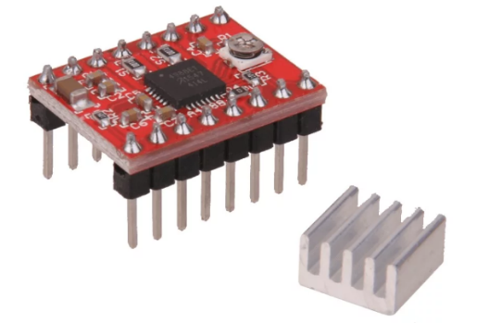

Gambar 3.4 Driver A4988

**Tabel 3.7 Spesifikasi driver motor stepper A4988**

|  |  |
| --- | --- |
| **Spesifikasi** | **Keterangan** |
| *Max. Operating Voltage* | *35V* |
| *Min. Operating Voltage* | *8V* |
| *Max. Current Per Phase* | *2A* |
| *Micro step Resolution* | *Full step,* ½ *step*, ¼ *step,* 1/8 *step, 1/16 step* |
| *Dimensions* | *15.5 mm x 20.5 mm* |
| *Short-to-ground* | *Yes* |
| *shorted-load protection* | *Yes* |
| *Thermal Shutdown circuitry* | *Yes* |

1. Motor Servo

Satu unit motor servo dengan tipe TowerPro SG90 9G *micro* servo motor yang digunakan sebagai pengerak *axis* z. Pada Gambar 3.5 dapat dilihat jenis motor servo yang digunakan penulis dengan spesifikasi pada Tabel 3.8.

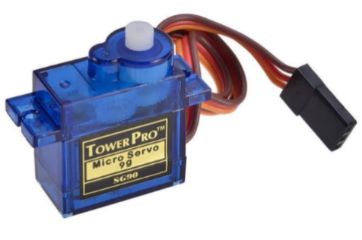

Gambar 3.5 Servo sg90

**Tabel 3.8 Spesifikasi TowerPro SG90 9G *micro* servo motor**

|  |  |
| --- | --- |
| **Spesifikasi** | **Keterangan** |
| *Degree Rotation* | *180° (±15°)* |
| *Operating Voltage* | *4.8-6VDC (5V Typical)* |
| *Current (idle)* | *10mA (typical)* |
| *Current (typical during movement)* | *100-250mA* |
| *Current (stall)* | *360mA (measured)* |
| *Torque* | *1.7 kg-cm (measured)* |
| *Dead Band Width* | *7 uSec (7 microsecond)* |
| *Speed* | *0.12s / 60 degree (varies with VDC)* |
| *Cable length* | *24 cm* |
| *Motor Housing L x W x H* | *23 x 12 x 26mm (0.9 x0 .5 x 1″)* |
| *Gear* | *Nylon* |

1. *Power* *supply*

Gambar 3.6 Adaptor 12v

Satu unit *Power* *supply* menggunakan adaptor Amigo yang langsung bisa mengkonversi listrik AC dari stop kontak menjadi listrik DC 12v untuk mesin mini CNC plotter. Pada Gambar 3.6 dapat dilihat adaptor yang penulis gunakan dengan spesifikasi pada Tabel 3.9.

**Tabel 3.9 Spesifikasi power supply**

|  |  |
| --- | --- |
| **Spesifikasi** | **Keterangan** |
| *Input* | *100-240V ~ 50/60 Hz 0,2A* |
| *Output* | *12V 0,5A* |
| *Jack output* | *5,5 mm* |

1. Kebutuhan lainya

Kebutuhan lainya berupa alat, bahan dan juga *software* yang digunakan untuk membangun mesin mini CNC plotter berbasis Arduino dengan komponen DVD *drive*, kebutuhan tersebut dapat dilihat pada Tabel 3.10.

**Tabel 3.10 Kebutuhan lainya**

|  |  |  |  |
| --- | --- | --- | --- |
| **No.** | **Bahan** | **Alat** | ***Software*** |
| 1. | Kabel | Solder | Photoshop |
| 2. | Tenol | Obeng | Benbox v3.7.99 |
| 3. | Selongsong kabel | *Cutter* | *Driver* ch340 |
| 4. | Pena (tipe ballpoint dengan ukuran pin 0.5 mm) | Jangka sorong | *Firmware* (dalam *software* Benbox) |
| 5. | Mur dan baut | Tang potong |  |
| 6. | *Jumper cap* | Penggaris |  |
| 7. | Sekrup | Spidol |  |
| 8. | selotip | Korek api |  |
| 9. | *pin cotter* |  |  |
| 10 | *Female header stackable* |  |  |